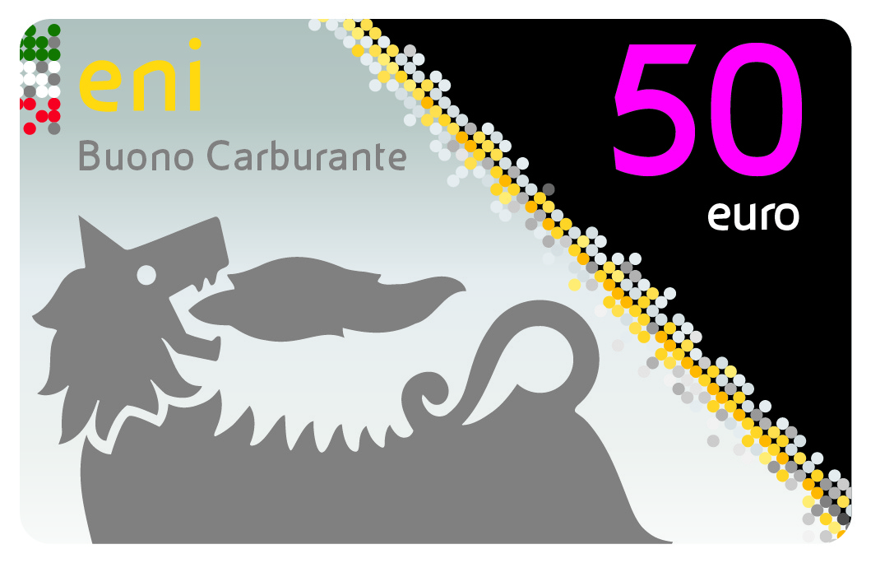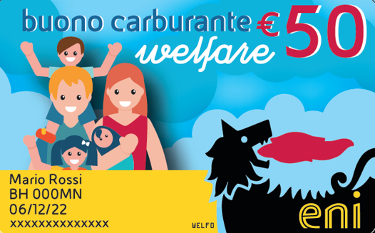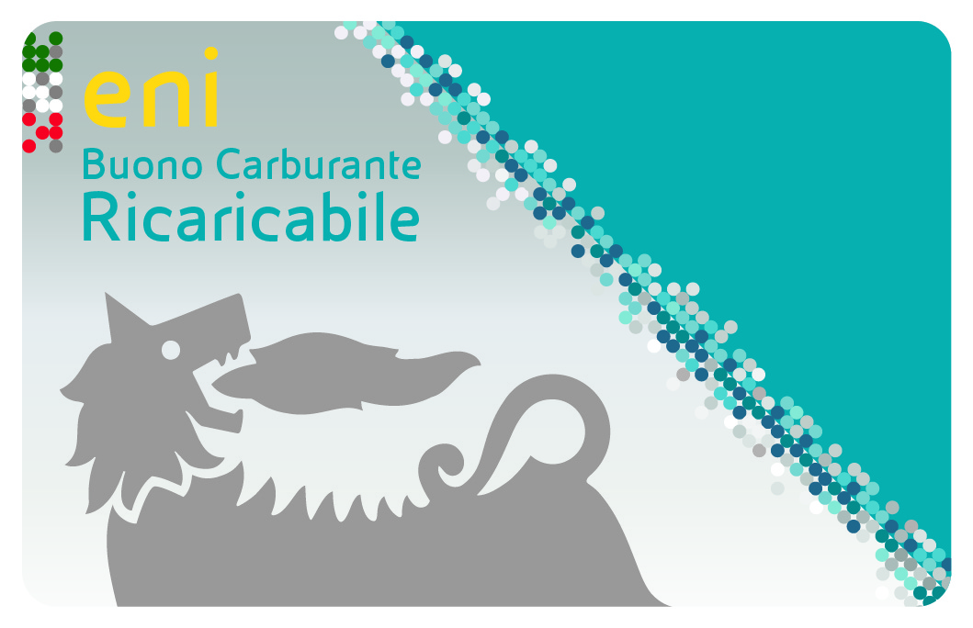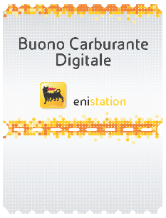

ACCORDO Confindustria – Eni Sustainable Mobility
Buoni Carburante Elettronici, Ricaricabili e Digitali

La sottoscritta Società: ________________________________________________

Indirizzo ___________________________________________________________

Città _______________________ Provincia____________ Cap________________

Partita IVA _________________________________________________________

intende aderire all’offerta Eni Sustainable Mobility S.p.A. relativa ai Buoni Carburante Elettronici, Ricaricabili e Digitali e richiede di essere contattata da un funzionario commerciale per l’illustrazione dei dettagli di acquisto.
Per documentare la nostra relazione con Confindustria Servizi alleghiamo alla presente “Certificato di appartenenza all’Associazione Industriali”.

Preghiamo di contattare: ____________________________________________

Numero telefonico: __________________________________________________

Indirizzo e-mail: _____________________________________________________

Tipologia: □ Buoni Carburante Elettronici usa e getta (50€, 100€, e 150€)
□ Buoni Carburante Elettronici usa e getta Welfare
□ Buoni Carburante Elettronici Ricaricabili
□ Buoni Carburante Digitali

Data TIMBRO e FIRMA AZIENDA

___________________ ________________________

Nel caso la Società sia già cliente Eni Sustainable Mobility, per le carte di pagamento, vi invitiamo di seguito ad indicare il codice cliente e l’Agenzia Eni con la quale si intrattiene il rapporto commerciale.

CODICE CLIENTE: _____________________________________________

AGENZIA ENI: ________________________________________________

Il presente modulo di richiesta contatto, comprensivo del certificato di appartenenza all’Associazione Industriali va inviato all’indirizzo di posta elettronica buonicarburante.elettronici@eni.com o all’Agenzia Eni geograficamente competente. La lista delle sedi delle Agenzie Eni è consultabile su https://multicard.eni.com/multicard/it_IT/rete-agenzie.page

I dati personali saranno trattati per dar seguito alla richiesta sopra espressa, in conformità all’informativa sul trattamento dati personali sempre disponibile sul sito https://multicard.eni.com/it

